Ejercicio a)

datos_cardiacos <- read.csv("heart_L.txt", header=TRUE ,sep="\t")

prob_ldl_mayor_7 <- mean(datos_cardiacos$ldl > 7)

print(prob_ldl_mayor_7)

proabilidad mayor a 7 = 0.1341991

Ejercicio b)

hist(datos_cardiacos[datos_cardiacos$chd==1,]$ldl, freq=F, main="histograma para personas con enfermedad coronaria", xlab="ldl", ylab="densidad")

hist(datos_cardiacos[datos_cardiacos$chd==0,]$ldl, freq=F, main="histograma para personas sin enfermedad coronaria", xlab="ldl", ylab="densidad")

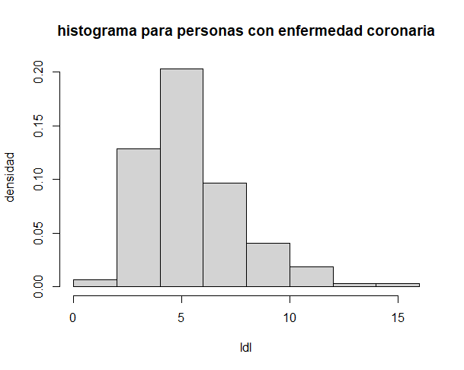

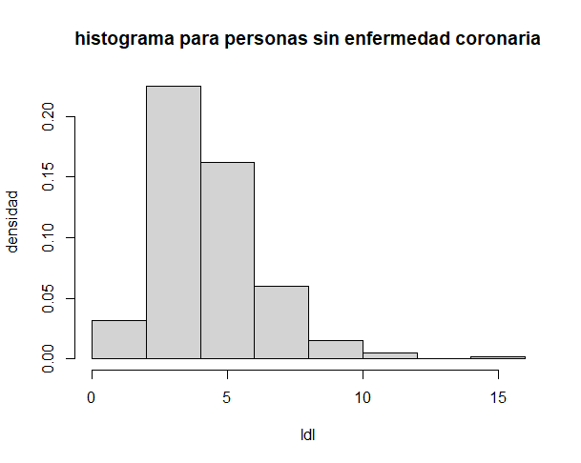

Ambos histogramas presentan asimetría a derecha

Ejercicio C)

empirica <- function(t,datos){

prob_menor_t <- mean(datos<t)

prob_menor_t

}

grilla <- seq(min(datos_cardiacos$ldl), max(datos_cardiacos$ldl), length.out=300)

distribucion_empirica_sincdh <- rep(NA, length(grilla))

distribucion_empirica_concdh <- rep(NA, length(grilla))

for(i in 1:length(grilla)){

distribucion_empirica_sincdh[i] <- empirica( grilla[i], datos_cardiacos[datos_cardiacos$chd==0,]$ldl )

distribucion_empirica_concdh[i] <- empirica( grilla[i], datos_cardiacos[datos_cardiacos$chd==1,]$ldl )

}

plot(grilla, distribucion_empirica_sincdh, col="blue", type="p")

points(grilla, distribucion_empirica_concdh, col="red", type="p")

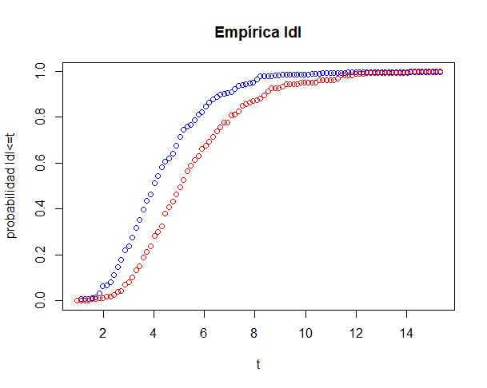

Muky acierta. Para cualquier valor de ldl, la probailidad de encontrar alguien con un valor menor a ese ldl es mayor entre las personas sin enfermedad cardíaca coronaria.

Ejercicio d)

ldl_sincdh_presente <- datos_cardiacos[datos_cardiacos$chd==0 & datos_cardiacos$famhist=="Presente",]$ldl

ldl_concdh_presente <- datos_cardiacos[datos_cardiacos$chd==1 & datos_cardiacos$famhist=="Presente",]$ldl

ldl_sincdh_ausente <- datos_cardiacos[datos_cardiacos$chd==0 & datos_cardiacos$famhist=="Ausente",]$ldl

ldl_concdh_ausente <- datos_cardiacos[datos_cardiacos$chd==1 & datos_cardiacos$famhist=="Ausente",]$ldl

boxplot(ldl_sincdh_presente,

ldl_concdh_presente,

ldl_sincdh_ausente,

ldl_concdh_ausente,

names=c("cdh=0 presente", "cdh=1 presente", "cdh=0 ausente", "cdh=1 ausente"),

main="ldl"

)

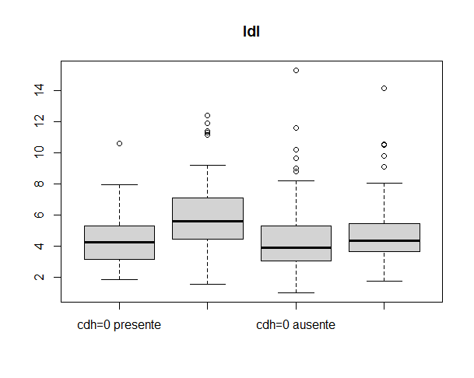

De izquierda a derecha son: "cdh=0 presente", "cdh=1 presente", "cdh=0 ausente", "cdh=1 ausente"

Lo que dice Muky es verdadero. Se ve claramente que el segundo gráfico, que representa la muestra de la que habla Muky, los valores de ldl comprendidos en el IQR son más altos que el resto de los gráficos.

Ejercicio e)

hs0 <- bw.nrd0(datos_cardiacos[datos_cardiacos$chd==0,]$ldl)

hs1 <- bw.nrd0(datos_cardiacos[datos_cardiacos$chd==1,]$ldl)

hs0 = 0.4780

hs1 = 0.6432

Ejercicio f)

densidad_sinchd <- density(datos_cardiacos[datos_cardiacos$chd==0,]$ldl, kernel = "gaussian", bw = hs0)

densidad_conchd <- density(datos_cardiacos[datos_cardiacos$chd==1,]$ldl, kernel = "gaussian", bw = hs1)

plot(densidad_sinchd, main="Densidad estimada", xlab="ldl", ylab="densidad", col="blue")

lines(densidad_conchd, col="red")

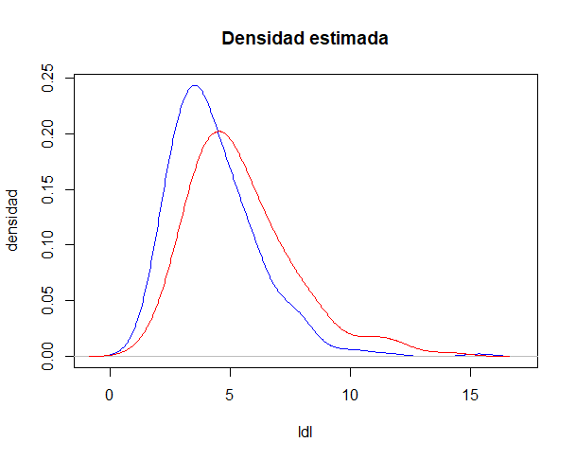

Ejercicio g)

hcv0 <- bw.ucv(datos_cardiacos[datos_cardiacos$chd==0,]$ldl)

hcv0 = 0.5816

Ejercicio h)

densidad_sinchd <- density(datos_cardiacos[datos_cardiacos$chd==0,]$ldl, kernel = "gaussian", bw = hcv0)

plot(densidad_sinchd, main="Densidad estimada", xlab="ldl", ylab="densidad", col="blue")

